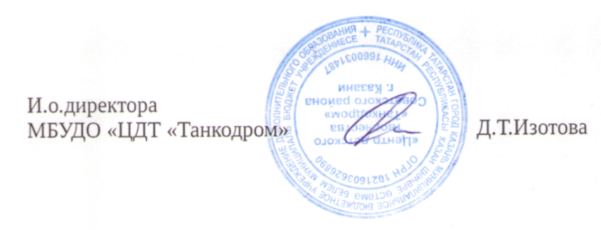
Работа с родителями в ЦДТ «Танкодром» за 2017-2018, 2018-2019, 2019-2020 учебные годы

«Самое сложное в работе с детьми –
это работа с их родителями».

Цель: Создание оптимальных условий функционирования и совершенствования сотрудничества в организации работы с родителями для создания условий свободного и творческого развития детей, воспитания и формирования ребенка на основе единой педагогической позиции.

Задачи:
- Организация совместной деятельности администрации, педагогов и родителей в воспитании детей.
- оказание помощи родителям в семейном воспитании;
организация здорового образа жизни ребёнка в семье и детском центре.
- Активизация работы с родителями, поиск новых путей привлечения семьи к участию в учебно-воспитательном процессе учреждения.
- Психолого-педагогическое просвещение родителей.
- Привлечение родителей к совместной деятельности с детьми
Выявление и совместное решение проблем, влияющих на процесс обучения и воспитания обучающегося.

Способы взаимодействия
- организация родительских конференций, собраний, индивидуальных встреч родителей и педагогов;
- использование средств телекоммуникации и регулярной почты;
- создание родительского комитетов в объединениях;
- проведение неформальных встреч родителей, детей, и педагогов (праздники и т.д.)

Формы работы с родителями:

№  п/п | Форма | Метод | Сроки
1. | Индивидуальная | Консультации (трудности в адаптации, проблемы общения со сверстниками).  Беседа.  Индивидуальные консультации психолога.  Индивидуальные консультации педагога. | По обращению
2. | Групповая | Тематические консультации. | Каникулярное время
2. | Групповая | Семинары, конференции и т.д. | В соответствии с планом ЦДТ «Танкодром»
2. | Групповая | Мероприятия в объединении (участие в организации, посещение). | В соответствии с планом педагога
2. | Групповая | Родительский лекторий. | В соответствии с планом ЦДТ «Танкодром»
2. | Групповая | Тренинги. | По заявкам
2. | Групповая | Открытые учебные занятия. | В соответствии с планом педагога
3. | Коллективная | Дни открытых дверей. | Август - Сентябрь
3. | Коллективная | Массовые мероприятия (концерт, конкурс, выставка и др.). | В соответствии с планом массовых мероприятий
3. | Коллективная | Родительское собрание (первичное, плановое, срочное, итоговое). | В течение учебного года
4. | Дистанционная | Консультации с использованием информационно - компьютерных дистанционных образовательных технологий (программа Skype, группы «Вконтакте и Фейсбуке). | В течение учебного года (в соответствии с графиком педагога - психолога)
4. | Дистанционная | Реализация проекта «Контакт по безопасности» . | https://edu.tatar.ru/sovetcki/page523699.htm  Информация для родителей
4. | Дистанционная | Психологическая поддержка на сайте  ЦДТ «Танкодром».  Рекомендации педагога-психолога. | https://edu.tatar.ru/sovetcki/page523699.htm

Научно-практические конференции, семинары, тренинги – форма сочетания пропаганды педагогических знаний с практическим передовым опытом семейного воспитания. Некоторые темы данных мероприятий.
Мероприятие | Тема
Семинар-тренинг для родителей спортсменов. | «Роль родителей в детском спорте».
Тренинг взаимодействия родителей и детей . | «Учимся понимать друг друга».
Семинар для родителей спортсменов. | «Как помочь добиться ребенку успеха в спорте».
Стажерская площадка для слушателей курсов Республиканского центра внешкольной работы «Обновление содержания и технологий реализации дополнительных общеобразовательных программ». | «Обеспечение взаимодействия с родителями (законными представителями) обучающихся при решении задач обучения и воспитания».
Дистанционный районный семинар. | Обеспечение взаимодействия с родителями (законными представителями) обучающихся при решении задач обучения и воспитания.
Дистанционный районный семинар. | Основные направления и способы взаимодействия педагогов дополнительного образования и семьи».
Дистанционный районный семинар. | Родительское собрание в учреждении дополнительного образования.
Дистанционный районный семинар. | Взаимодействие педагогов с родителями.
Дистанционный районный семинар. | Взаимодействие педагогов, родителей, детей в Центре экологического образования МБУДО «ЦДТ «Танкодром».
Дистанционный районный семинар. | Взаимодействие педагога с родителями детей дошкольного возраста при решении проблемных ситуаций в процессе обучения.
Дистанционный районный семинар. | Взаимодействие педагога - с родителями при обучении детей шахматной игре.
Дистанционный районный семинар. | Единство в семье, единство в образовании.

Родительское собрание – одна из основных форм взаимодействие Детского центра с семьями обучающихся, она способствует повышению у родителей компетентности в вопросах обучения и воспитания детей,
№ | Тема
I. Организационные собрания
1.1 | Выбор родительского комитета. Ознакомление родителей с документами МБУДО «ЦДТ Танкодром». «Основные цели и задачи кружков и студий, массовые мероприятия, итоги работы» | сентябрь
1.2 | Подведение итогов полугодия | декабрь
1.3 | Подведение итогов за год | май
II.Аналитические собрания (предлагаемые темы
2.1 | «Причины и последствия детской агрессивности» | По выбору педагога
2.2 | «Компьютер в жизни подростка» | По выбору педагога
2.3 | «Типичные ошибки родителей и взрослых в воспитательных воздействиях и установках, которые нуждаются в коррекции» | По выбору педагога
2.4 | «Здоровый ребенок. Что может быть важнее?» | По выбору педагога
2.5 | «Как сделать ребенка популярным». | По выбору педагога
2.6 | «Психологическая и физиологическая особенность подростков». | По выбору педагога
2.7 | «Психологический климат в семье». | По выбору педагога
2.8 | «Развитие индивидуальности ребёнка как предмет воспитательной деятельности в семье». | По выбору педагога
2.9 | «Роль родителей в успехах детей». | По выбору педагога
2.10 | «Здоровый образ жизни семьи - залог здорового ребенка». | По выбору педагога
2.11 | «Правовое воспитание старшеклассника». | По выбору педагога
2.12 | «Психология детско-родительских отношений». | По выбору педагога
2.13 | «Дистанционное обучение». «Рекомендации обучающимся и их родителям». | По выбору педагога
2.14 | «Контакты по безопасности» ( Информация для родителей) | По выбору педагога
Дни открытых дверей
«День открытых дверей» в Детском центре мы проводится два раза в году. Родители могут посетить любые уроки. Организуется выставка, которая отражает результаты работы объединений.
Наименование | Даты проведения
«День открытых дверей». | 12.09.2017
«День открытых дверей», приуроченный Дню защиты детей | 1.06.2018
«Открывает центр двери» | 07.09.2018
«День открытых дверей» | 04.09.2019
«День открытых дверей» (он-лайн на сайте edu.tatar) | 25.08.-10.09.2020

Концерты.
Мероприятие | Место проведения | Дата
Концерт к Дню Матери | ЦДТ «Танкодром» | 22.11.2017
Праздничный концерт ко дню матери | Актовый зал лицея № 149 | 28.11.2017
День матери | Центр образования Гимназия №8 | 30.11.2017
Концерт посвященный дню матери «Милой мамочке моей». | ЦДТ «Танкодром» | 22.11.2017
Концерт для родителей объединений «Беллиссимо» и «Топотушки». | ЦДТ «Танкодром» | 22.12.2017
Постановка сказки «Снежная королева» для родителейц | На базе 121 лиц. | 22.12.2017
Праздничное мероприятие «Новогодняя минута славы». | СОШ № 86 | 22.12..2017
Отчетный концерт для родителей за I полугодие | ЦДТ Танкодром | 23.12.2017
Концерт для родителей | Гимн.№90 | 25.12.2017
Концерты, посвященный 8 Марта. | На базе Гимназии №8 СОШ №90, 149, 169 | 01-07.03.2018
«Главное слово», концерт, посвященный международному женскому дню | ЦДТ «Танкодром» | 05.03.2018
Праздничная программа на 8 марта | На базе Лицея №121 | 05.03.2018
Отчетный концерт «Нам 5 лет» | На базе СОШ № 169 | 12.05.2018
Выпускной ШР «Умка» | ЦДТ «Танкодром» | 17.05.2018.
Итоговый концерт ансамбля «Сюрприз» | На базе Гимназии № 90 | 17.05.2018
Отчетный концерт учащихся ЦДТ | ЦДТ «Танкодром» | 25.05.2018
«Поклонимся великим тем годам» районный праздник для жителей микрорайона «Танкодром» | Карбышева 15 | 07.05.2018
Концерт посвященный дню матери «Милой мамочке моей». | ЦДТ «Танкодром» | 23.11.2018
Участие в празднике «Здравствуй, зимушка-зима!», организация и проведение акции «Покормите птиц зимой» в парке «Комсомолец». | Парк «Комсомолец» | 1.12.2018
Выпускной «По дорогам знаний» | ЦДТ «Танкодром» | 16.05.2019
Открытый шахматный турнир «Шахматная семья», посвященный А.А. Камалееву | ЦДТ «Танкодром» | 18.05.2019
Проведение районного этапа городского конкурса "Голос нашего двора. Голос нашей команды". | Двор по улице Карбышева 15 | 22.08.2019
Открытие ШР «Умка» | ЦДТ «Танкодром» | 12.09.2019
Акция «День победы», «Свеча памяти», «Поем вместе», «Бессмертный полк». | Двор по улице Карбышева 40 | 09.05.2020
Проведение районного этапа городского конкурса "Голос нашего двора. Голос нашей команды". | Парк «Комсомолец» | 02.09.2020
Единый урок безопасности в сети интернет Для учащихся и родителей | ЦДТ «Танкодром»  (он-лайн на сайте edu.tatar) | 10.10.2020
Он-лайн концерт «Милой мамочке моей» | (он-лайн на сайте edu.tatar) | 24.11.2020

Творческие отчеты (внеурочная деятельность).
Творческие отчеты служат для подведения итогов работы объединений ЦДТ «Танкодром».
Мероприятие | Время проведения
Творческие отчеты | ноябрь- июнь
Открытые уроки | в течение года
Итоговые спектакли | в течение года
Отчётные концерты | декабрь, май

Выставки работ.
Мероприятие
Выставка ко дню пожилого человека. | На базе школ Советского района
Выставки работ учащихся объединений к 23 февраля. | ЦДТ «Танкодром», школы Советского района
Выставки работ учащихся объединений к 8 марта. | ЦДТ «Танкодром», школы Советского района
Выставки работ учащихся ко Всемирному дню авиации и космонавтики. | ЦДТ «Танкодром»
Книжные выставки, посвященные памятным датам и праздникам. | ЦДТ «Танкодром», совместно с библиотекой №18 ЦБС г.Казани.
Виртуальные выставки | Галерея дистанционного обучения

Подобная форма работы также используется в основном, как сопутствующая другим формам, а не самостоятельная.
Так, например, выставки организовывают во время проведения дня открытых дверей, концертов, родительских собраний и т.д.
Выставки являются своеобразным стимулом для детей, желающих, чтобы родители похвалили и оценили по достоинству их труд.
В ЦДТ «Танкодром» уже становится традицией участие родителей в выставках ко «Дню пожилого человека», ко «Дню матери». Дети и взрослые с удовольствием посещают такие выставки, гордятся своими родными, что ведет к сближению отношений между родителями и детьми.
В центре оформлены «Уголки для родителей», из которых они могут узнать, как проводится учебно-воспитательная работа в школе.

Совместные мероприятия.

Мероприятие
Поход в боулинг.
Спортивная эстафета «Мы спортивная семья».
Открытый турнир на кубок почетного гражданина г. Казани, первого главы администрации Советского района г. Казани Камалеева А.А. «Шахматная семья»
Чаепитие, приуроченные к 23 февраля.
Чаепитие, приуроченное к 8 марта.
Спортивная эстафета в Горьковско-Ометьевском лесу.
Кинотеатры.

В работе с родителями принимали активное участие психологи нашего центра.
Психологическая работа велась по основным направлениям: консультативное, диагностическое, коррекционно-развивающее, просветительское и методическое
Консультативное направление
Разделение запросов то темам:
эмоционально-поведенческие трудности (агрессивность, тревожность, демонстративность и т.п.)
проблемы в детско-родительских отношениях
трудности обучения
трудности онлайн-обучения
трудности в отношениях между учащимися, родителями и педагогами
консультации по результатам диагностики

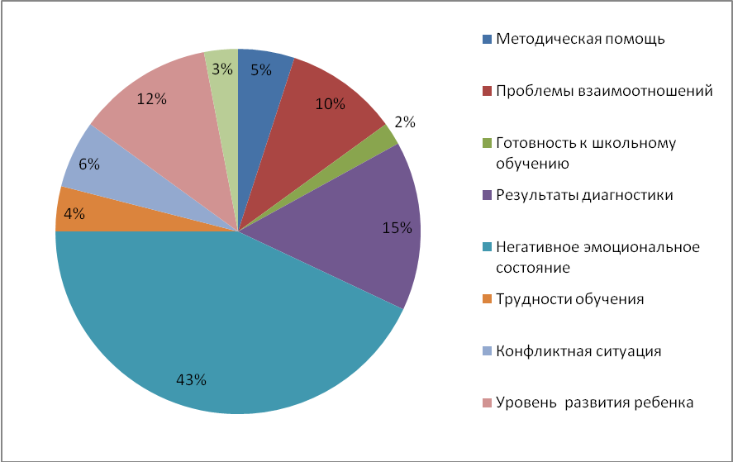

Диагностическое направление
Для проведения психологической диагностики имеется достаточный набор диагностических методик, которые соответствовали предъявляемым запросам и позволяли дифференцировать трудности и определять их причины, что, в свою очередь, позволяло планировать дальнейшую развивающую и консультативную работу, а также давать рекомендации по преодолению трудностей.
Диагностика велась на выявление знаний родителей в области педагогики, психологии, взаимоотношений родитель-ребенок.
Коррекционно-развивающее направление
Коррекционная работа проводится по результатам диагностики, по запросам родителей и по направлениям:
- Психокорре́кция эмоционально-волевой сферы (снижение психоэмоционального напряжения, саморегуляция, агрессивное поведение, личностные проблемы)
- Психокоррекция коммуникативной сферы (нарушение взаимоотношений родителей с детьми
Просветительская деятельность

Данное направление деятельности реализовывалась в следующих формах.

- Просветительские беседы в процессе индивидуальных консультаций для родителей обучающихся в Детском Центре.
- Выступления на родительских собраниях.
- Тренинги
Методическая работа
Методическая работа осуществлялась по следующим направлениям:
- Разработка индивидуальных и просветительских программ для родителей.
- Обработка и анализ результатов диагностики, подготовка рекомендаций для обучающихся, педагогов и родителей.
С целью улучшения взаимодействия Детского Центра и родителей регулярно проводилось и проводится анкетирование.
 | № | Наименование анкеты (см.приложение)
 |  | «Давайте знакомится»
 |  | «Знаете ли вы своего ребенка»
 |  | «Удовлетворенность работой педагогов ЦДТ»
 |  | «Значение спорта в семье»
 |  | «Основа отношения отца и матери к ребенку»
 |  | Тест «Какой вы родитель»
 |  | Тест «Хорошие ли вы родители?»
 |  | Тест «Основа отношения отца и матери к ребенку»
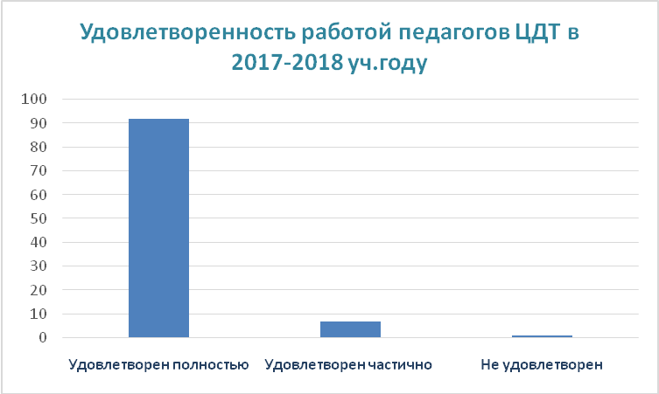
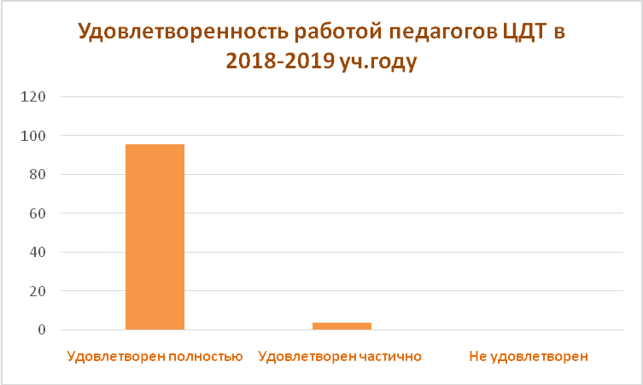
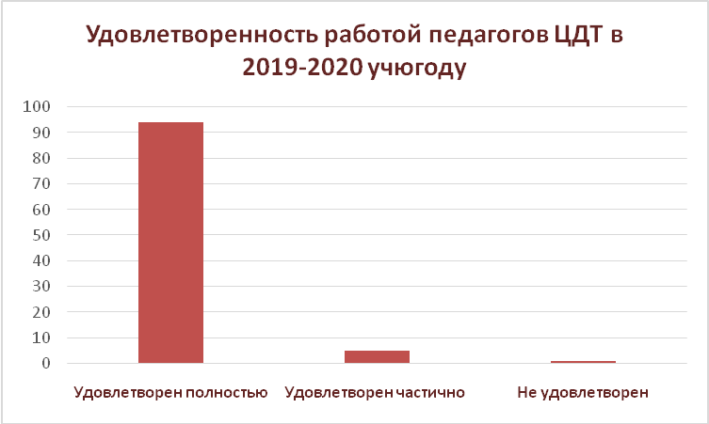
Во время локдауна была организована акция «СтоПаника», в рамках которой родители имели возможность получить бесплатную психологическую онлайн-консультацию по проблемам связанным с дистанционным обучением, взаимоотношениям с детьми в ситуации изоляции, проблемам тревоги и страхов, вызванных распространением вируса.

Приложение 1
Анкета для родителей
Инструкция. Уважаемый родитель! Просим Вас заполнить анкету. Ваши искренние ответы помогут нам и Вам в обучении и воспитании детей. Благодарим Вас.

1. Знакомы ли Вы с работой Детского Центра
- Хорошо знакомы;
- Имеете общее представление;
- Не знакомы.
2. Чего Вы ожидаете от занятий Вашего ребенка в кружках Центра
- Результатов и достижений по выбранному делу;
- Профориентации;
- Занятости свободного времени;
- Ничего не ждете.
3. Довольны ли Вы отношениями, сложившимися в данный момент у Вашего ребенка с педагогом:
- Доволен
- Не совсем доволен
- Не доволен
4. Довольны ли Вы Вашими отношениями с педагогом:
- Доволен
- Не совсем доволен
- Не доволен
6.. Устраивает ли Вас материально-техническая база (оборудование, инвентарь и т.д.) кружков
- Вполне устраивает;
- Недостаточно для эффективности занятий;
- Нет.
Хотелось ли Вам что-нибудь добавить__________________________________________________

Приложение 2
«Основа отношения отца и матери к ребенку»
Если вы согласны с приведенными ниже утверждениями, поставьте себе 1 балл, если нет – 0 баллов.
1.Иногда немного жаль, что ребенок вырастет и станет взрослым.
2. Если ребенок говорит неправду, то он, скорее всего не лжет, а фантазирует.
3.Мать должна служить эмоциональным посредником между ребенком и отцом, потому что отцам свойственна излишняя строгость.
4.Если ребенок занят полезным делом, но у него ничего не получается, надо похвалить и за усилие.
5.Наивная непосредственность – это скорее достоинство детского возраста, а не недостаток.
6.Если ребенок не засыпает в темноте, ему необходима лампа-ночник.
7.Многие детские шалости объясняются дурным влиянием сверстников.
8.У каждого ребенка есть свои достоинства, которые намного важнее недостатков.
9.Ребенок мог бы достичь больших успехов, если бы учителя относились к нему благожелательно.
10.Когда отец и мать расходятся в оценке поведения ребенка, важнее должно быть мнение матери, поскольку женщины – прирожденные воспитатели.
11.В детстве всем необходимы занятия спортом.
12.За семейным столом лучшие кусочки должны отдаваться детям.
13.Детское непослушание часто возникает оттого, что родители требуют от ребенка слишком многого.
14.Повзрослев, ребенок неизбежно столкнется в жизни с трудностями, поэтому долг родителей – до поры его ограждать от них.
Итоги:
15-20 баллов
Отец: Вы недооцениваете роль мужчины в воспитании. Ваша требовательность к ребенку бывает продиктована вашим настроением, а не поведением ребенка.
Мать: Вы очень любите своего ребенка, но забываете о том, что ребенок вырастет и должен решать проблемы самостоятельно.
8-14 баллов
Отец: В воспитании ребенка существует отстраненность.
Мать: Ребенку необходимо больше эмоционального участия в его жизни.
Менее 8 баллов
Отец: Не судите слишком строго своего ребенка.
Мать: Вашему ребенку нужно больше мягкости и поощрения

Приложение 3
ТЕСТ: КАКОЙ ВЫ РОДИТЕЛЬ,
Инструкция: отметьте фразы, которые Вы часто используете в общении с детьми (в скобках указывается количество баллов).

Сколько раз тебе повторять? (2)
Посоветуй мне, пожалуйста… (1)
Не знаю, что бы я без тебя делала? (1)
И в кого ты такой уродился?! (2)
Какие у тебя замечательные друзья! (1)
Ну на кого ты похож (а)? (2)
Я в твои годы!.. (2)
Ты моя опора и помощник (ца)! (1)
Ну что за друзья у тебя? (2)
О чём ты только думаешь? (2)
Какая (ой) ты у меня умница! (1)
А как ты считаешь, сынок (доченька)? (1)
У всех дети как дети, а ты… (2)
Какой ты у меня сообразительный (ая)! (1)

Оценка результатов:
5 – 7 баллов: Вы живёте с ребёнком душа в душу. Он искренне любит и уважает, ваши отношения способствуют становлению его личности.
8 – 10 баллов: У вас сложности во взаимоотношениях с ребёнком, непонимание его проблем, попытки перенести вину за недостатки в его развитии на него самого.
11 баллов и выше: Вы непоследовательны в общении с ребёнком. Его развитие подвержено влиянию случайных обстоятельств.

Приложение 4
ТЕСТ: Хорошие ли вы родители?
На вопросы этого теста можно отвечать "да", "нет", "не знаю". Итак:
1. На некоторые поступки ребенка вы часто реагируете "взрывом", а потом жалеете об этом.
2. Иногда вы пользуетесь помощью или советами друзей, когда вы не знаете, как реагировать на поведение вашего ребенка.
3. Ваши интуиция и опыт - лучшие советники в воспитании ребенка.
4. Иногда вам случается доверять ребенку секрет, который вы никому другому не рассказали бы.
5. Вас обижает негативное мнение о вашем ребенке других людей.
6. Вам случается просить у ребенка прощения за свое поведение.
7. Вы считаете, что ребенок не должен иметь секретов от своих родителей.
8. Вы замечаете между своим характером и характером ребенка различия, которые иногда удивляют (радуют) вас.
9. Вы слишком сильно переживаете неприятности или неудачи вашего ребенка.
10. Вы можете удержаться от покупки интересной игрушки для ребенка (даже если у вас есть деньги), потому что знаете, что ими полон дом.
11. Вы считаете, что до определенного возраста лучший воспитательный аргумент для ребенка - физическое наказание (ремень).
12. Ваш ребенок именно таков, о каком вы мечтали.
13. Ваш ребенок достает вам больше хлопот, чем радости.
14. Иногда вам кажется, что ребенок учит вас новым мыслям и поведению.
15. У вас конфликты с собственным ребенком.

Подсчеты результатов
За каждый ответ "да" на вопросы:
2, 4, 6, 8, 10, 12, 14, а также "нет" на вопросы: 1, 3, 5, 7, 9, 11, 13, 15 получаете по 10 очков. За каждые "не знаю" получаете по 5 очков. Подсчитайте полученные очки.
100 - 150 очков. Вы располагаете большими возможностями правильно понимать собственного ребенка. Ваши взгляды и суждения - ваши союзники в решении различных воспитательных проблем. Если этому на практике сопутствует подобное открытое поведение, полное терпимости, вас можно признать примером, достойным для подражания. Для идеала вам не хватает одного маленького шага. Им может стать мнение вашего ребенка. Рискнете?
50 - 99 очков. Вы находитесь на правильной дороге к лучшему пониманию собственного ребенка. Свои временные трудности или проблемы с ребенком вы можете разрешить, начав с себя. И не старайтесь оправдываться нехваткой времени или натурой вашего ребенка. Есть несколько проблем, на которые вы имеете влияние, поэтому постарайтесь это использовать. И не забывайте, что понимать - это не всегда означает принимать. Не только ребенка, но и собственную личность тоже.
0 - 49 очков. Кажется, можно только больше сочувствовать вашему ребенку, чем вам, поскольку он не попал к родителю - доброму другу и проводнику на трудной дороге получения жизненного опыта. Но еще не все потеряно. Если вы действительно хотите что-то сделать для вашего ребенка, попробуйте иначе. Может, вы найдете кого-то, кто вам поможет в этом. Это не будет легко, зато в будущем вернется благодарностью и сложившейся жизнью вашего ребенка.

Приложение 5
Анкета для родителей подростков
« Вы и ваши дети»
1. Всегда ли в вашей семье соблюдается единство требований к детям со стороны всех ее членов?
а) всегда;
б) иногда не соблюдается;
в) чаще не соблюдается, чем соблюдается;
г) не соблюдается.
2. Умеете ли вы соблюдать меру любви и строгости в отношении к ребенку?
а) да; б) нет; в) не всегда.
3. К каким методам воспитания вы чаще всего прибегаете?
а) пытаетесь убедить ребенка в чем- то;
б) воздействуете личным примером;
в) даете поручение и требуете его исполнить;
г) вовлекаете в общий труд;
д) учите, как поступить в том или ином случае;
е) поощряете;
ж) наказываете.
4. Какие трудности вы испытываете в воспитании детей?
а) дети вас не понимают;
б) дети не принимают ваших требований;
в) у вас не хватает времени на общение;
г) вы не знаете, как поступить в том или ином случае;
д) вы не знаете, как осуществить рекомендации учителя.
5. Какое общественное поручение выполняет ваш ребенок в школе?
6. Какую работу выполняете вы в школе?
а) участвуете в работе родительского комитета;
б) руководите кружками или секциями;
в) помогаете в организации внеклассных мероприятий;
г) помогаете в работе с трудными детьми;
д) выполняете полезную для школы работу дома;
е) не выполняете ни какой работы.
7. Какова роль отца в воспитании детей вашей семьи?
а) является главой семьи и пользуется непререкаемым авторитетом;
б) является примером для детей и объектом их любви и заботы;
в) практически не принимает участие в воспитании детей, занят своими делами;
г) нерегулярно занимается с детьми, редко интересуется их делами;
д) груб с детьми, подавляет их отдельными своими поступками;
е) считает, что главная его забота – материальное обеспечение семьи, а вопросами воспитания должна заниматься мама и школа;
ж) прививает любовь и уважение к родному дому, селу, сельскохозяйственному труду.
8. Какова роль матери в воспитании детей в вашей семье?
а) все заботы о детях и все вопросы семейного воспитания мать взяла на себя;
б) является примером для детей и объектом их особой любви и заботы;
в) старается повысить авторитет отца в глазах детей и опирается на его мнение в решении вопросов воспитания;
г) считает, что главная её забота – накормить, одеть, сберечь здоровье детей, а воспитанием должен заниматься отец и школа;
д) в свободное от работы и домашних дел время учит детей полезным делам;
е) не имеет свободного времени, чтобы заниматься детьми;
ж) переложила определенную часть забот о детях на бабушку и дедушку;
з) практически не принимает участие в воспитании детей, занята своими делами;
и) излишне строга с детьми, подавляет их отдельными поступками, отрицательно влияет на них;
к) прививает любовь и уважение к родному дому, селу и сельхозтруду.

